Литературный хронограф.
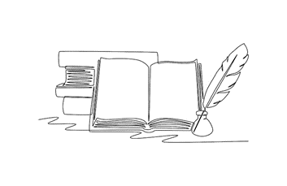
Май
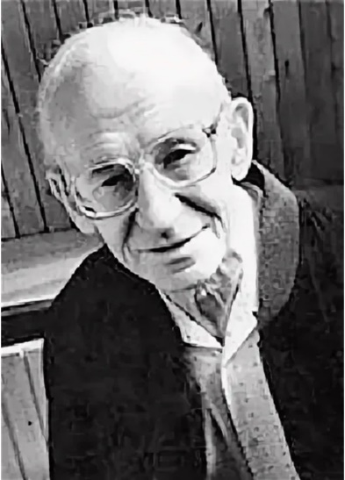
1 мая 2026 года исполняется 100 лет со дня рождения Майлена Ароновича Константиновского (1926–2002) — русского журналиста, писателя, драматурга, популяризатора научных знаний, лауреата Государственной премии России (1998). Автор книг «Почему вода мокрая», «Почему земля — магнит?», «Кто рисует на экране» и серии «КОАПП».
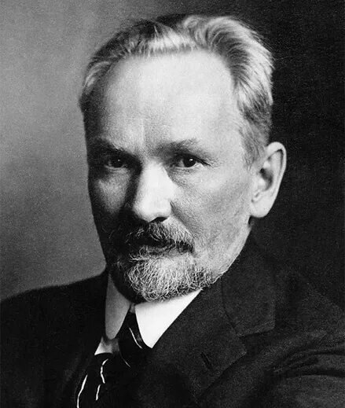
2 мая 2026 года исполняется 170 лет со дня рождения Василия Васильевича Розанова (1856–1919) — русского писателя, религиозного философа, публициста. Автор сочинений «Легенда о великом инквизиторе Ф. М. Достоевского», «Апокалипсис нашего времени», сборника «Религия и культура».
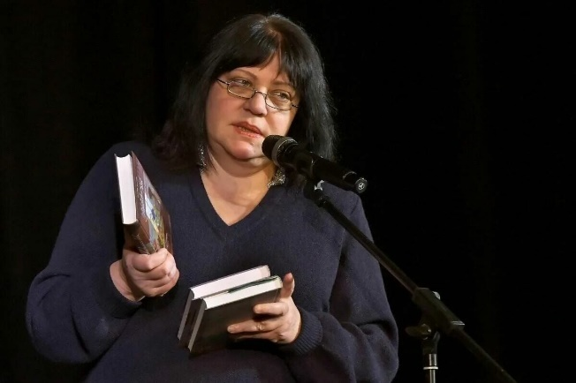
3 мая исполняется 75 лет со дня рождения Татьяны Никитичны Толстой (р. 1951) — русской писательницы, публициста, телеведущей. Автор произведений «Кысь», «Та самая Азбука Буратино», «На золотом крыльце сидели».
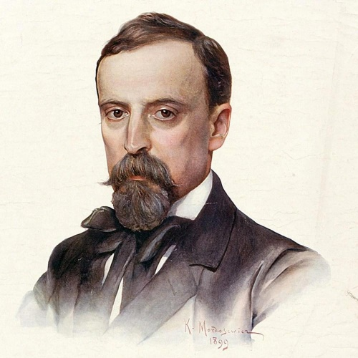
5 мая исполняется 180 лет со дня рождения Генрика (Генриха) Иосифовича Сенкевича (1846–1916) — польского писателя, лауреата Нобелевской премии 1905 года. Автор исторических романов «Камо грядеши» и «Огнём и мечом».

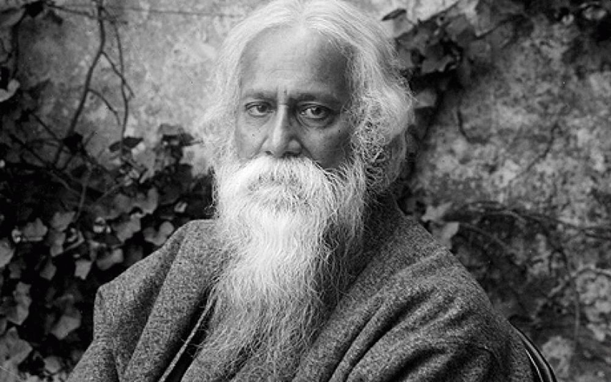
7 мая исполняется 165 лет со дня рождения Рабиндраната Тагора (1861–1941) — индийского писателя, поэта, лауреата Нобелевской премии 1913 года. Автор произведений «Вечный путник», «Встреча», «Золотая ладья».


15 мая исполняется 135 лет со дня рождения Михаила Афанасьевича Булгакова (1891–1940) — русского писателя, драматурга. Автор «Белой гвардии», «Мастера и Маргариты», «Собачьего сердца».
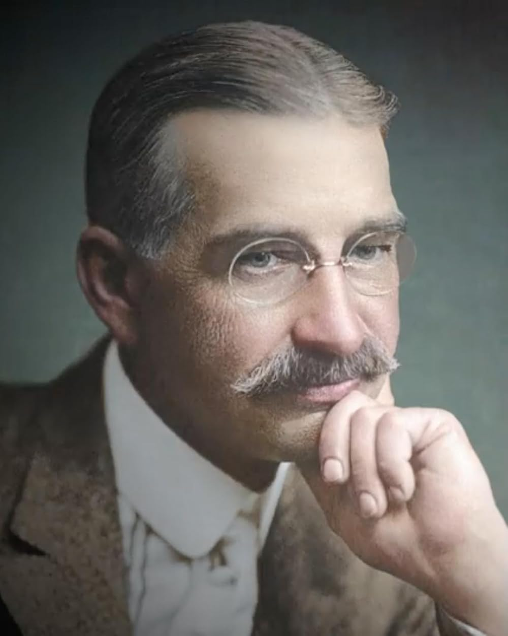

15 мая исполняется 170 лет исполняется со дня рождения Лаймена Фрэнка Баума (1856–1919) — американского детского писателя, сказочника. Автор «Волшебника страны Оз», «Жизни и приключений Санта-Клауса», «Рассказов Матушки Гусыни в прозе».
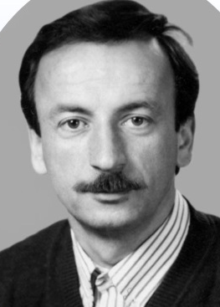
18 мая исполняется со дня рождения 140 лет со дня рождения Григория Борисовича Адамова (настоящее имя Абрам-Герш Борухович Гибс, 1886–1945) — русского писателя-фантаста. Автор произведений «Изгнание владыки», «Победители недр», «Тайна двух океанов».

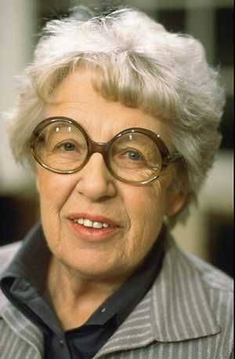
20 мая исполняется 115 лет со дня рождения Анни Шмидт (1911–1995) — нидерландской писательницы, поэта, лауреата Международной премии Х. К. Андерсена (1988). Автор произведений «Ведьмы и все прочие», «Виплала», «Мурли».

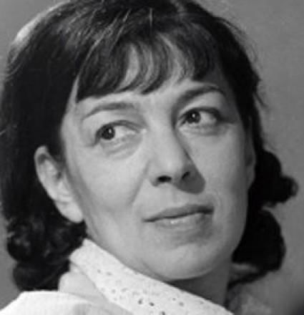
23 мая исполняется 110 лет со дня рождения Сусанны Михайловны Георгиевской (1916–1974) — русской детской писательницы. Автор произведений «Галина мама», «Дважды два — четыре», «Колокола», «Тетушка Зубная Боль».

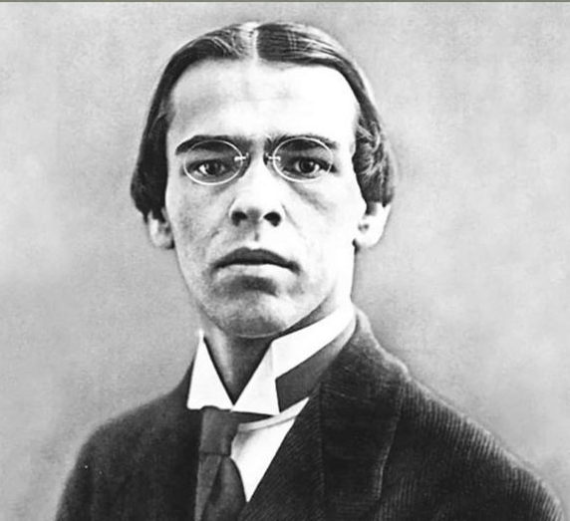
28 мая исполняется 140 лет со дня рождения Владислава Фелициановича Ходасевича (1886–1939) — русского поэта, критика, переводчика, литературного критика, мемуариста и историка литературы, пушкиниста. Автор произведений «Молодость», «Счастливый домик», «Путём зерна», «Тяжёлая лира».

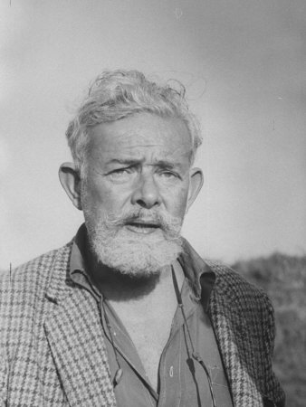
29 мая исполняется 120 лет со дня рождения Теренса Хэнбери Уайта (1906–1964) — английского писателя. Получил всемирную известность за произведения «Король былого и грядущего», «Отдохновение миссис Мэшем».

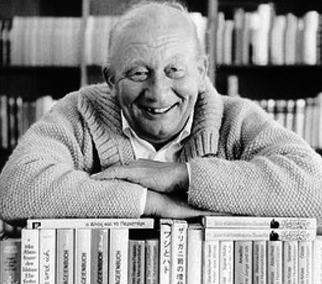
31 мая исполняется 100 лет со дня рождения Джеймса Крюсса (1926–1997) — немецкого детского писателя, переводчика, лауреата Международной премии Х. К. Андерсена (1968). Автор произведений «Маяк на Омаровых островах», «Мой прадедушка, герои и я», «Тим Талер, или Проданный смех».

